KOUROS ELI KORE-PERSEFINE MIEHEN SYNTYMÄKARTALLA
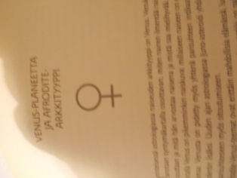
Monilla herkillä miesrunoilijoilla ja – taiteilijoilla on Venus esillä syntymäkartallaan. ( Toisaalta runouteen liitetään Neptunus-planeetta ja Poseidon –arkkityyppi.) Venus Kouroksena liittyy enemmän sellaisiin taiteilijoihin, jotka ovat suuntautuneet mystiikkaan ja/tai joiden elämässä ja kuolemassa on jotain traagista. Kourosta-taiteilijoilla saattaa olla mielenterveyden ongelmia.
Kore-Persefone-miehenä on mainittu nuorena edesmennyt runoilija ja mystikko Leif Färding. Hänen syntymäkartallaan Venus sijaitsi Vertex-kohdassa herkässä ja romanttisessa Ravun merkissä. Färding nousumerkki oli syvällinen Skorpioni. Eino Leinon Venus oli keskitaivaalla syntymäkartan >> kohokohdassa >>. Herkällä Juhani Siljolla Venus oli taas nousussa askendentilla.
Kansainvälinen Kouros-runoilija oli libanonilainen Kahli Gibran. Tällä syvällisellä näkijällä ja hineovireisellä ilmaisijalla Venus oli keskiyön kulminaatiopisteessä syntymähetkellä. Runoilija Byronilla Venus loisti syntymäkartan keskitaivaalla, kuten Eino Leinolla. Kirjailija-toimittaja Jack-Londonilla oli täsmälleen samanlaiset elämänuran Venus-asetelmat kuin Byronilla. Londonin traaginen lapsuus on yleisesti tiedossa, samoin hänen itsemurhansa. Kirjassa Tähtivaeltaja paljastuu Londonin jälleensyntymismuisti ynnä hänen melkoiset näkijän lahjansa.
Taidemaalari Marc Chagallin kartalla Venus sijaitsee täsmälleen keskitaivaalla. Lisäksi esillä ovat veden merkit: aurinkomerkki on Rapu, nouseva merkki Skorpioni. Chagallin taide on yhtäältä hyvittavan naivista, toisaalta hyvin mystistä. Samanlainen keskitaivaan Venus-asema kuin Chagallilla oli Vincent van Goghilla, jonka mielenterveysongelmat ovat hyvin tiedossa.
Michelangelon syntymäkartalla Venus oli keskiyön pisteessä. Kun Beethovenin musiikkia on kuvattu aiemmin yliluonnolliseksi, samoin voi luonnehtia Michelangelon taideteoksia. Niissä ilmenee jotain sanoin kuvaamatonta, joka mykistää ihmismielen ja -järjen.
Charles Chaplinin Venus on deskendentillä. Tämä on ilmennyt myös parisuhteen kautta: avioliitto puolta nuoremman vaimon kanssa oli onnellinen. Samanlainen Venus deskendentillä on Marlon Brandolla. Ilmeisesti Venus korreloi Brandon karisman kanssa, kuten James Deanilla. Elokuvassa Viimeinen tango Pariisissa Brando näyttelee juuri vaimonsa menettänyttä sulkeutunutta Haades-miestä, johon nuori pariisilaisneitonen – sensuellin Afroditen ja haavoitetun Persefonen täydellinen risteytys – traagisesti ihastuu. Rooli sopii Brandon syntymäkarttaan enemmän kuin hyvin. Laskeva Venus on ilmennyt Kore-Persefone –teemoina henkilökohtaisessa elämässä sekä nuoren tahitilaisvaimon että tyttären traagisen menetyksen kautta.
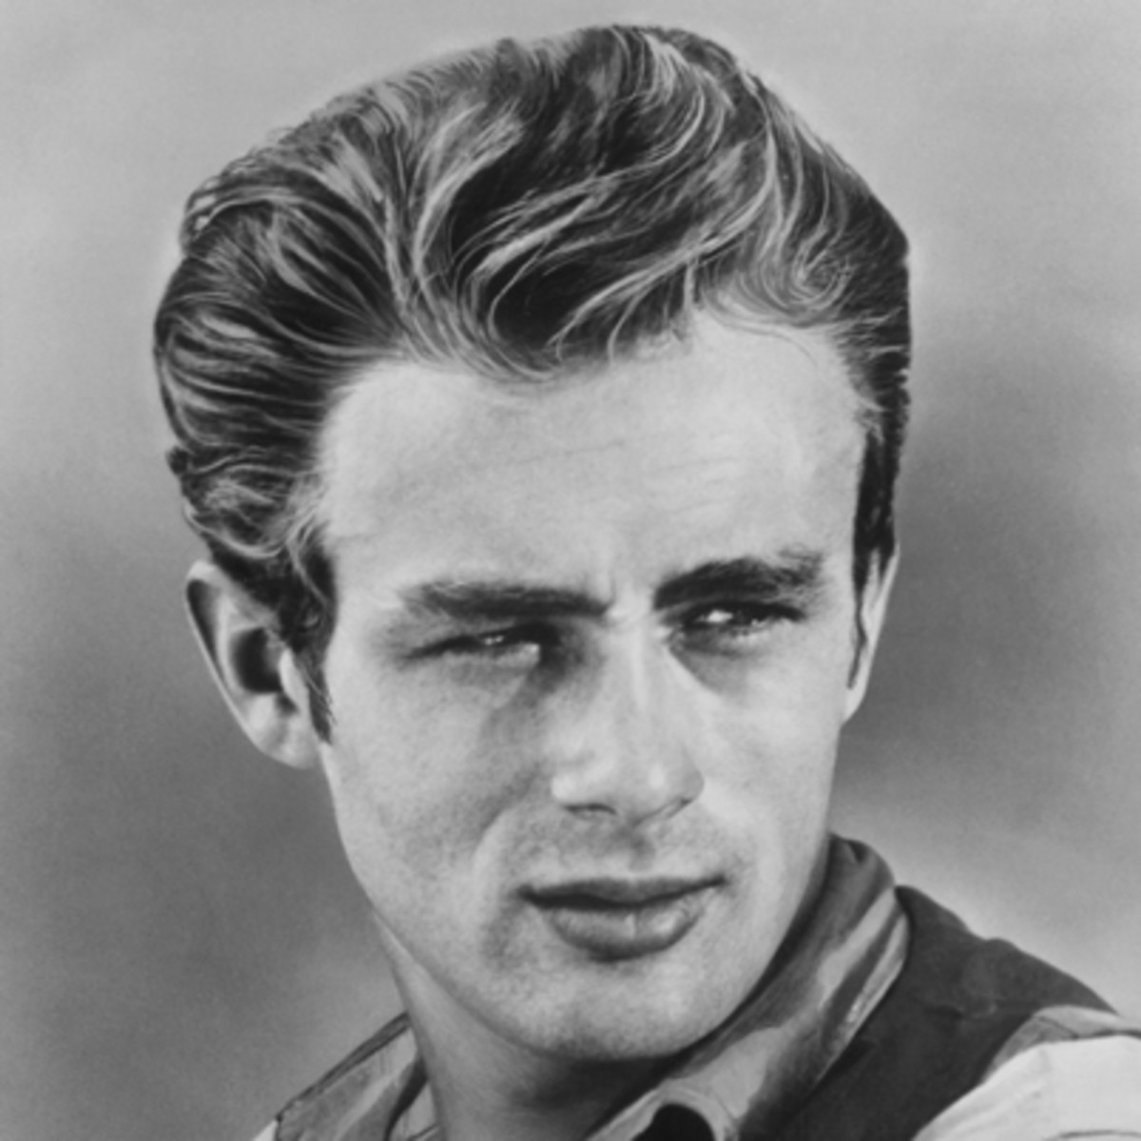
Figure 1 James Dean
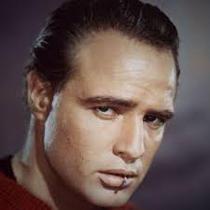
Figure 2 Marlon Brandon

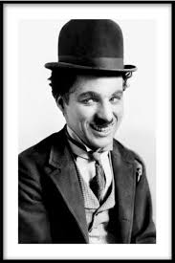
Figure 3 Charles Chaplin

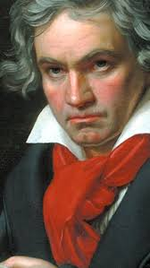
Figure 4 Beethoven
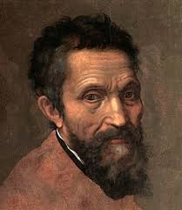
Figure 5 Michelangelo
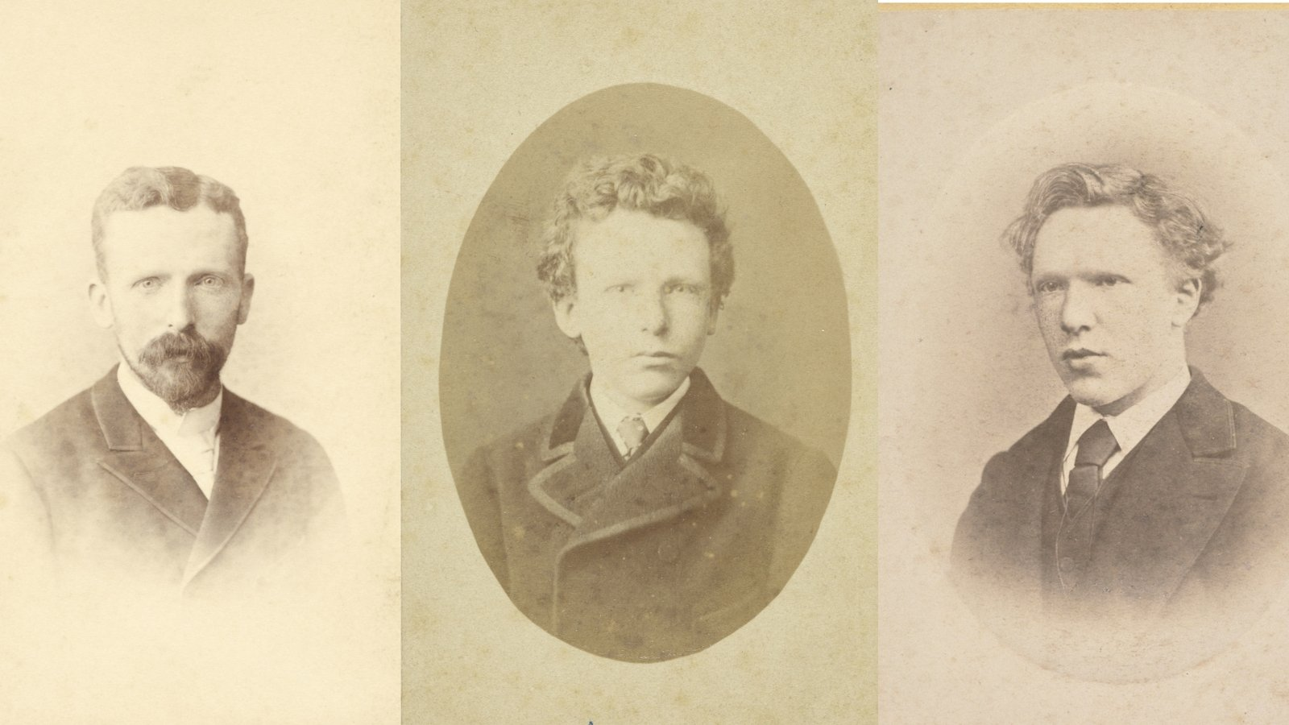
Figure 6 Vincent van Gogh
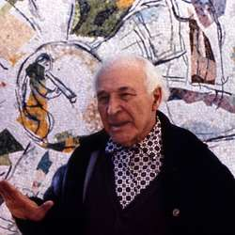
Figure 7 Marc Chagall
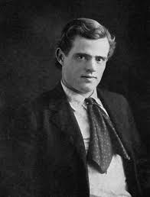
Figure 8 Jack London

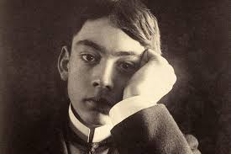
Figure 9 Kahlil Gibran

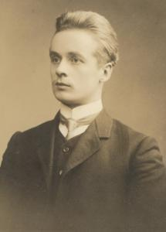
Figure 10 Juhani Siljo

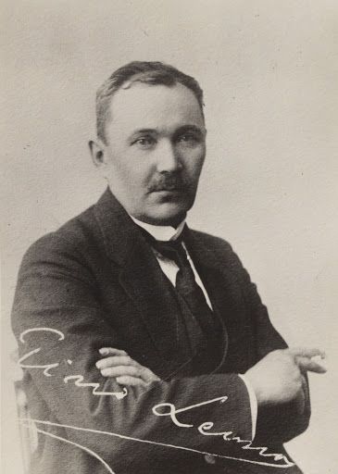
Figure 11 Eino Leino

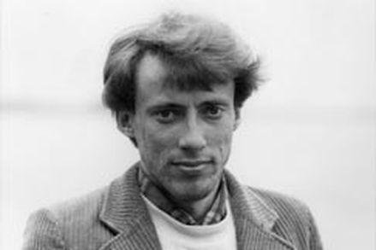
Figure 12 Leif Färding

